ĐẠI HỌC ĐÀ NẴNG
TRƯỜNG ĐẠI HỌC SƯ PHẠM KỸ THUẬT

TÀI LIỆU HƯỚNG DẪN
[TÊN HỌC PHẦN TN-TH-TT-ĐA]
Tài liệu lưu hành nội bộ - dành cho sinh viên cấp [CD-ĐH]
Ngành [TÊN NGÀNH]

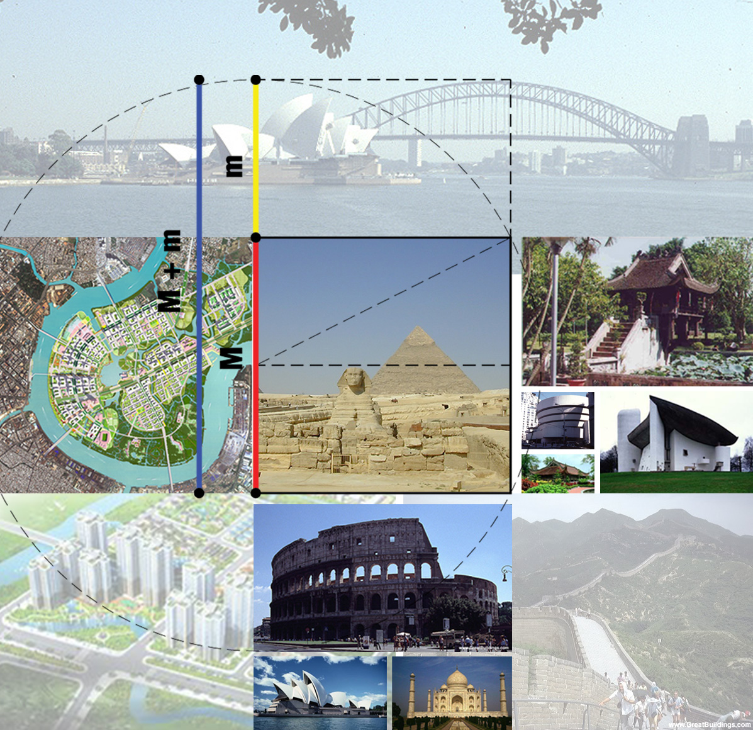

(HÌnh(
[Hình ảnh tùy chọn theo nội dung môn học]

Biên soạn:
[Chức danh Học vị. HỌ TÊN TÁC GIẢ]

(Logo Khoa) | Khoa [TÊN KHOA]
(Logo Khoa) | Bộ môn [TÊN BỘ MÔN]

[TÊN HỌC PHẦN TN-TH-TT-ĐA]

Mã học phần – số tín chỉ

Mục tiêu của học phần
[Copy từ đề cương chi tiết]

Mô tả tóm tắt về học phần
[Copy từ đề cương chi tiết]
- [Điều kiện học trước – song hành – tiên quyết – nếu có]

Hoàn thành biên soạn ngày dd/mm/yyyy
Bộ môn [Tên BM] phê duyệt ngày dd/mm/yyyy
[Cập nhật lần 1 ngày dd/mm/yyyy]
[Cập nhật lần 2 ngày dd/mm/yyyy]

MỤC LỤC
▪ Mã học phần – số tín chỉ 1
▪ Mục tiêu của học phần 1
▪ Mô tả tóm tắt về học phần 1
Bài số 1: [TIÊU ĐỀ] 3
Bài số 2: [TIÊU ĐỀ] 3
Bài số 3: [TIÊU ĐỀ] 3
PHỤ LỤC 3
TÀI LIỆU THAM KHẢO 3

Bài số 1: [TIÊU ĐỀ]
[Copy nội dung vào đây– Các nhiệm vụ được giao của học phần TN-TH-TT-ĐA]
[Hướng dẫn qui trình các bước thực hiện nhiệm vụ - các mẫu biểu báo cáo - hình vẽ]
[Các đề mục muốn đưa vào mục lục cần áp dụng kiểu định dạng Heading 2, Heading 3- Khi ấn F9 sẽ tự động cập nhật vào mục lục]

Bài số 2: [TIÊU ĐỀ]
[Copy nội dung vào đây– Các nhiệm vụ được giao của học phần TN-TH-TT-ĐA]
[Hướng dẫn qui trình các bước thực hiện nhiệm vụ - các mẫu biểu báo cáo - hình vẽ]
[Các đề mục muốn đưa vào mục lục cần áp dụng kiểu định dạng Heading 2, Heading 3- Khi ấn F9 sẽ tự động cập nhật vào mục lục]

Bài số 3: [TIÊU ĐỀ]
[Copy nội dung vào đây– Các nhiệm vụ được giao của học phần TN-TH-TT-ĐA]
[Hướng dẫn qui trình các bước thực hiện nhiệm vụ - các mẫu biểu báo cáo - hình vẽ]
[Các đề mục muốn đưa vào mục lục cần áp dụng kiểu định dạng Heading 2, Heading 3- Khi ấn F9 sẽ tự động cập nhật vào mục lục]

PHỤ LỤC
[Các phụ lục– nếu có - là các nội dung lý thuyết, bảng biểu tra cứu phục vụ cho môn học TN-TH-TT-ĐA]
[Các phụ luc muốn đưa vào mục lục cần có tiêu đề áp dụng kiểu định dạng Heading 2, Heading 3- Khi ấn F9 sẽ tự động cập nhật vào mục lục]

TÀI LIỆU THAM KHẢO
[Các tài liệu sách – giáo trình – tạp chí – địa chỉ web – phần mềm phục vụ cho môn học ]

